TIÊU CHUẨN NHÀ NƯỚC
TCVN 2010 – 77
XI LANH LỒNG THỦY LỰC VÀ KHÍ NÉN
THÔNG SỐ CƠ BẢN
Hydraulic and pneumatic teloscopie cylinders
Basic data
1. Tiêu chuẩn này áp dụng cho xilanh lồng thủy lực và khí nén tác dụng một chiều và hai chiều.
2. Áp suất danh nghĩa phải phù hợp với những giá trị quy định trong bảng 1.
Bảng 1
MN/m² | KG/cm² | MN/m² | KG/cm² | MN/m² | KG/cm²
─ | ─ | 1,0 | 10 | 10,0 | 100
─ | ─ | 1,6 | 10 | 16,0 | 160
─ | ─ | ─ | ─ | 20,0 | 200
─ | ─ | 2,5 | 25 | 25,0 | 250
─ | ─ | ─ | ─ | 32,0 | 320
─ | ─ | ─ | ─ | 40,0 | 400
─ | ─ | ─ | ─ | 50,0 | 500
6,63 | 6,3 | 6,3 | 63 | 63,0 | 630
Chú thích: Các trị số áp suất có dấu ^{()} chỉ dùng cho xi lanh khí nén.
3. Những kích thước cơ bản của xi lanh (pittông, trụ trơn) và cán của pít tông phải được chọn theo các dãy số quy định trong bảng 2 – 4 phù hợp với hình vẽ 1 – 2.
Khi chọn các kích thước, phải ưu tiên chọn dãy cơ bản
Xilanh tác dụng một chiều.
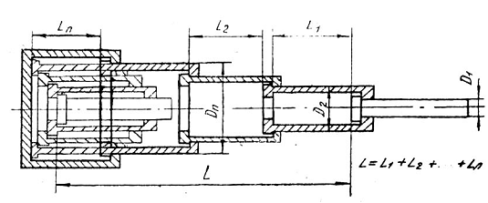
Hình 1
Xilanh tác dụng hai chiều
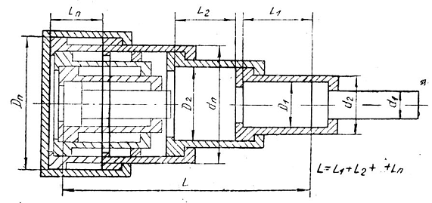
Hình 2
Bảng 2
Đường kính của xilanh (D₁) và cán pittông (d₁) tầng thứ nhất, mm
Dãy cơ bản | Dãy phụ | Dãy cơ bản | Dãy phụ | Dãy cơ bản | Dãy phụ | Dãy cơ bản | Dãy phụ
– | – | 10 | – | 100 | – | 1 000 | –
– | – | – | – | – | 110 | – | –
– | – | 12 | – | 125 | – | – | –
– | – | – | 14 | – | 140 | – | –
– | – | 16 | – | 160 | – | – | –
– | – | – | 18 | – | 180 | – | –
– | – | 20 | – | 200 | – | – | –
– | – | – | 22 | – | 220 | – | –
– | – | 25 | – | 250 | – | – | –
– | – | – | 28 | – | 280 | – | –
– | – | 32 | – | 320 | – | – | –
– | – | – | 36 | – | 360 | – | –
4 | – | 40 | – | 400 | – | – | –
– | – | – | 45 | – | 450 | – | –
5 | – | 50 | – | 500 | – | – | –
– | – | – | 56 | – | 560 | – | –
6 | – | 63 | – | 630 | – | – | –
– | – | – | 71 | – | 710 | – | –
8 | – | 80 | – | 800 | – | – | –
– | – | – | 90 | – | 900 | – | –
Chú thích: Đường kính có dấu ^{()} chỉ dùng cho cán pittông.
Bảng 3
Đường kính của xilanh (D₂, …, D_{N}) và cán pittông (d₂, …, d_{n}) tầng thứ hai và những tầng tiếp theo, mm
Dãy cơ bản | Dãy phụ | Dãy cơ bản | Dãy phụ | Dãy cơ bản | Dãy phụ
10 | – | 100 | – | 1 000 | –
– | – | – | 105 | – | 1 060
– | – | – | 110 | – | 1 120
– | – | – | 120 | – | 1 180
12 | – | 125 | – | 1 250 | –
– | – | – | 130 | – | 1 320
– | 14 | – | 140 | – | 1 400
– | – | – | 150 | – | 1 500
16 | – | 160 | – | 1 600 | –
– | – | – | 170 | – | –
– | 18 | – | 180 | – | –
– | – | – | 190 | – | –
20 | – | 200 | – | – | –
– | – | – | 210 | – | –
– | 22 | – | 220 | – | –
– | – | – | 240 | – | –
25 | – | 250 | – | – | –
– | – | – | 260 | – | –
– | 28 | – | 280 | – | –
– | – | – | 300 | – | –
32 | – | 320 | – | – | –
– | – | – | 340 | – | –
– | 36 | – | 360 | – | –
– | – | – | 380 | – | –
40 | – | 400 | – | – | –
– | – | – | 420 | – | –
– | 45 | – | 450 | – | –
50 | – | – | 480 | – | –
– | – | 500 | – | – | –
– | – | – | 530 | – | –
– | 56 | – | 560 | – | –
– | 60 | – | 600 | – | –
63 | – | 630 | – | – | –
– | 65 | – | 670 | – | –
– | 71 | – | 710 | – | –
– | 75 | – | 750 | – | –
80 | – | 800 | – | – | –
– | 85 | – | 850 | – | –
– | 90 | – | 900 | – | –
– | 95 | – | 950 | – | –
Bảng 4
Chiều dài khoảng chạy của một tầng L₁, …, L_{n}
Dãy cơ bản | Dãy phụ | Dãy cơ bản | Dãy phụ | Dãy cơ bản | Dãy phụ | Dãy cơ bản | Dãy phụ
– | – | 10 | – | 100 | – | 1 000 | –
– | – | – | – | – | 110 | – | 1 120
– | – | 12 | – | 125 | – | 1 250 | –
– | – | – | – | – | 140 | – | 1 400
– | – | 16 | – | 160 | – | 1 600 | –
– | – | – | – | – | 180 | – | 1 800
– | – | 20 | – | 200 | – | 2 000 | –
– | – | – | – | – | 220 | – | 2 240
– | – | 25 | – | 250 | – | 2 500 | –
– | – | – | – | – | 280 | – | 2 800
– | – | 32 | – | 320 | – | 3 150 | –
– | – | – | – | – | 360 | – | 3 550
– | – | 40 | – | 400 | – | 4 000 | –
– | – | – | – | – | 450 | – | 4 500
– | – | 50 | – | 500 | – | 5 000 | –
– | – | – | 56 | – | 560 | – | –
– | – | 63 | – | 630 | – | – | –
– | – | – | 71 | – | 710 | – | –
8 | – | 80 | – | 800 | – | – | –
– | – | – | 90 | – | 900 | – | –

